《数据科学》实验报告

班级 |  | 003 | 姓名 | 史润 | 学号 | 20241220
实验题目 | Python基本用法实践练习
实验时间 | 2025-9-20 |  | 实验地点 | DS1408
学年学期 | 2025-2026（1） |  | 实验性质 | □验证性 □设计性 ■综合性

实验过程和结果
（1）导入 keyword 模块，查看 Python 中的保留字/关键字。
代码：
import keyword

# 获取所有Python关键字
all_keywords = keyword.kwlist
# 打印关键字数量
print(f"Python中的关键字共有 {len(all_keywords)} 个：")
# 打印所有关键字
print(all_keywords)
结果：

（2）编写程序，输入一个自然数，输出它的二进制、八进制、十六进制形式。
代码：
# 获取用户输入的自然数
try:
num = int(input("请输入一个自然数: "))
# 检查是否为自然数
if num < 0:
print("请输入一个非负整数！")
else:
# 进行进制转换
binary = bin(num) # 二进制，结果以'0b'开头
octal = oct(num) # 八进制，结果以'0o'开头
hexadecimal = hex(num) # 十六进制，结果以'0x'开头
# 输出转换结果
print(f"\n十进制数 {num} 的各种进制表示:")
print(f"二进制: {binary}")
print(f"八进制: {octal}")
print(f"十六进制: {hexadecimal}")

# 额外输出不带前缀的形式
print("\n不带前缀的表示:")
print(f"二进制: {binary[2:]}")
print(f"八进制: {octal[2:]}")
print(f"十六进制: {hexadecimal[2:].upper()}") # 十六进制通常用大写字母表示
except ValueError:
print("输入错误！请输入一个有效的自然数。")

结果：
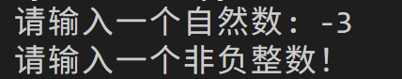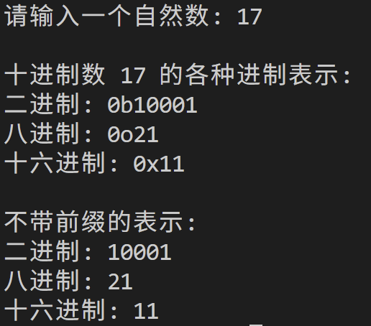

（3）按要求完成以下列表的操作。
代码：
str = "123456789"
print(str) # 输出字符串
print(str[:-1]) # 输出第一个到倒数第二个的所有字符
print(str[0]) # 输出字符串第一个字符
print(str[2:5]) # 输出从第三个开始到第六个的字符（不包含）
print(str[2:]) # 输出从第三个开始后的所有字符
print(str[1:5:2]) # 输出从第二个开始到第五个且每隔一个的字符（步长为2）
print(str * 2) # 输出字符串两次

结果：
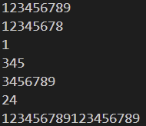

（4）按要求完成以下对列表和元组的操作
代码：
# 初始列表
my_list = ["Chongqing", "Uni", 1923, 2023]
my_list[1] = "University" # 'Uni'改为'University'
my_list.insert(2, "year") # 'University'后添加 'year'
my_list.append("CHINA") # 列表最后添加 'CHINA'
print(my_list[-1].lower()) # 由列表输出'china'（将最后一个元素转为小写字母）
print(f"列表长度: {len(my_list)}") # 输出列表长度
my_tuple = tuple(my_list) # 将列表转换为元组
print(type(type(my_tuple))) # 用type打印出元组的类型

has_chongqing = "Chongqing" in my_tuple # 检查元组中是否有'Chongqing'
print(f"元组中是否包含'Chongqing': {has_chongqing}")
print("最终的元组:", my_tuple) # 打印最终的元组，查看结果

结果：
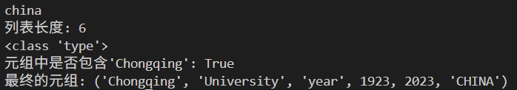

（5）请按要求完成以下字典的操作
代码：
# 建立个人信息字典
my_info = {
"姓名": "张三",
"年龄": 20,
"学号": "20241220",
"年级": "大一",
"班级": "01班",
}
my_info["性别"] = "男" # 字典中加入性别信息
age_str = str(my_info["年龄"])
print(
f"年龄（字符串类型）: {age_str}, 类型: {type(age_str)}"
) # 从字典中输出年龄（字符串类型）
student_id = my_info.pop("学号")
print(f"被删除的学号: {student_id}") # 从字典中输出学号，并从字典中删除
keys = list(my_info.keys())
third_key = keys[2]
print(f"第三个key: {third_key}") # 从字典中输出第三个key
my_info["班级"] = "数据科学04班" # 更新班级信息，"01班" 改为 "数据科学04班"
print("操作后的字典:", my_info) # 打印最终的字典
结果：

（6）循环与条件判断
代码：
odd_sum = 0 # 初始化奇数和
even_sum = 0 # 初始化偶数和

# 遍历1到50的所有数字
for num in range(1, 51):
if num % 2 == 0:
even_sum += num # 累加偶数
else:
odd_sum += num # 累加奇数
print(f"1-50内所有奇数的和为: {odd_sum}")
print(f"1-50内所有偶数的和为: {even_sum}")
结果：
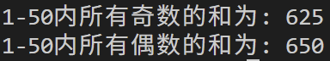

（7）循环与数学运算。
代码：
print("所有的水仙花数（3位数）有：")
for num in range(100, 1000): # 遍历所有3位数（100到999）
hundreds = num // 100 # 分解出百位数字
tens = (num // 10) % 10 # 分解出十位数字
units = num % 10 # 分解出个位数字
sum_of_cubes = hundreds**3 + tens**3 + units**3 # 计算每个位上的数字的3次幂之和
# 判断
if sum_of_cubes == num:
print(num)
结果：
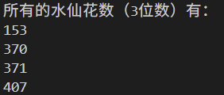

（8）遍历列表与字符串格式化。
代码：
name_list = ["Wangyifan", "Lisa", "Adam"] # 定义名字列表
# 遍历
for name in name_list:
print(f"Hello, {name}!") # 使用f-string进行字符串格式化，打印问候语
结果：
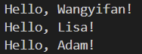

（9）列表操作与切片
代码：
numbers = [1, 5, 8, -17, 15, 25, 78, -5, 36, 50, 40] # 创建初始列表
A = sum(numbers[0:5]) # 计算列表中前5个数的和，记为A
B = sum(numbers[-5:]) # 计算列表中最后5个数的和，记为B
total = A + B
numbers.append(total) # 将结果附加到列表末尾
print(f"A（前5个数的和）: {A}")
print(f"B（最后5个数的和）: {B}")
print(f"A + B: {total}")
print("最终列表：", numbers)
结果：
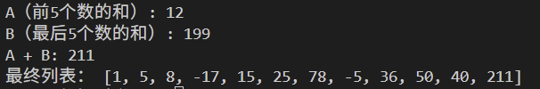

（10）字典的创建与查询。
代码：
current_rating = {
"照明灯具": "1-5 安培",
"插座": "10-16 安培",
"空调": "15-32 安培",
"电热水器": "20-40 安培",
"电磁炉": "15-30 安培",
} # 创建电气设备-额定电流范围字典
print("可用的设备类型：", list(current_rating.keys()))
print("\n查询结果：")
print(f"空调的额定电流范围：{current_rating['空调']}") # 示例查询
print(f"电热水器的额定电流范围：{current_rating['电热水器']}")
# 交互式查询功能
print("\n----- 交互式查询 -----")
print("提示：输入'退出'可以结束查询\n")
while True: # 循环查询功能
device = input("请输入要查询的设备类型：") # 获取用户输入
if device == "退出":
print("查询结束，谢谢使用！") # 判断是否退出
break
if device in current_rating:
print(f"{device}的额定电流范围是：{current_rating[device]}\n")
else: # 检查设备是否在字典中并输出结果
print(f"抱歉，没有找到'{device}'的额定电流信息，请重新输入\n")
结果：
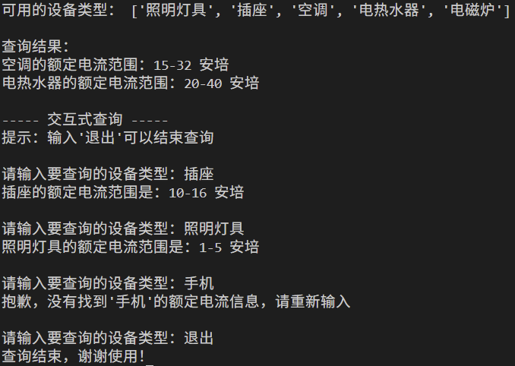

（11）字典查询的异常处理。
代码：
current_rating = {
"照明灯具": "1-5 安培",
"插座": "10-16 安培",
"空调": "15-32 安培",
"电热水器": "20-40 安培",
"电磁炉": "15-30 安培",
} # 创建电气设备-额定电流范围字典
print("可用的设备类型：", list(current_rating.keys()))

print("\n查询结果：")
print(f"空调的额定电流范围：{current_rating['空调']}") # 示例查询
print(f"电热水器的额定电流范围：{current_rating['电热水器']}")
# 交互式查询功能
print("\n----- 交互式查询 -----")
print("提示：输入'退出'可以结束查询\n")
while True: # 循环查询功能
device = input("请输入要查询的设备类型：") # 获取用户输入
if device == "退出":
print("查询结束，谢谢使用！") # 判断是否退出
break

rating = current_rating.get(device, "未找到") # 使用get()方法安全查询，避免KeyError
if rating != "未找到": # get()方法第二个参数为默认值，当键不存在时返回该值
print(f"{device}的额定电流范围是：{rating}\n")
else:
print(f"抱歉，未找到该设备\n")
结果：
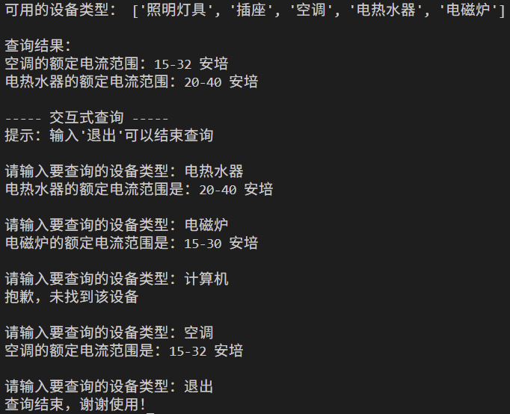

（12）函数的定义与调用。
代码：
def factorial(n):
"""计算n的阶乘（n!）"""
result = 1
if n == 0 or n == 1:
return 1 # 处理n为0或1
for i in range(2, n + 1): # 迭代
result *= i
return result # 定义计算阶乘的函数

# 计算1! + 2! + ... + 10!的总和
total = 0
for num in range(1, 11):
total += factorial(num) # 调用阶乘函数并累加结果
print(f"{num}! = {factorial(num)}") # 打印每个阶乘的结果，方便查看中间过程
print(f"1! + 2! + 3! + ... + 10! = {total}") # 输出总和
结果：
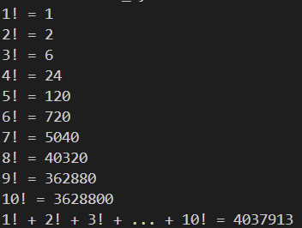

（13）赋值与拷贝的理解。
代码：
import copy

original = [
100, # 不可变对象（数字）
"hello", # 不可变对象（字符串）
(1, 2, 3), # 不可变对象（元组）
[4, 5, 6], # 可变对象（列表）
{"a": 7, "b": 8}, # 可变对象（字典）
] # 创建一个包含多种数据类型的嵌套列表

assigned = original # 使用赋值创建新变量
copied = copy.copy(original) # 使用浅拷贝创建新变量
print("=== 修改前 ===")
print("原始列表:", original)
print("赋值得到的列表:", assigned)
print("浅拷贝得到的列表:", copied)
print("原始与赋值的内存地址是否相同:", original is assigned)
print("原始与拷贝的内存地址是否相同:", original is copied)
print()

print("=== 修改原始列表中的元素 ===")

original[0] = 200 # 修改不可变元素数字（会创建新对象）
original[1] = "world" # 修改不可变元素字符串（会创建新对象）

original[3].append(7) # 修改可变元素列表
original[4]["c"] = 9 # 修改可变元素字典
print("修改后的原始列表:", original)
print("赋值得到的列表（assigned）的变化:", assigned)
print("浅拷贝得到的列表（copied）的变化:", copied)
print()
print("=== 结论分析 ===")
print("1. 赋值操作(=)创建的是引用，与原始对象指向同一内存地址")
print("2. 浅拷贝创建了新列表，但内部元素仍引用原始对象")
print("3. 不可变元素修改后：赋值对象会变化，拷贝对象不受影响")
print("4. 可变元素内部修改后：赋值对象和拷贝对象都会变化")
结果：
